Kulturni dogodek
BESEDA JE MOST
Vabilo

Vabimo vas na kulturno druženje bralcev, poslušalcev, ustvarjalcev, glasbenikov.
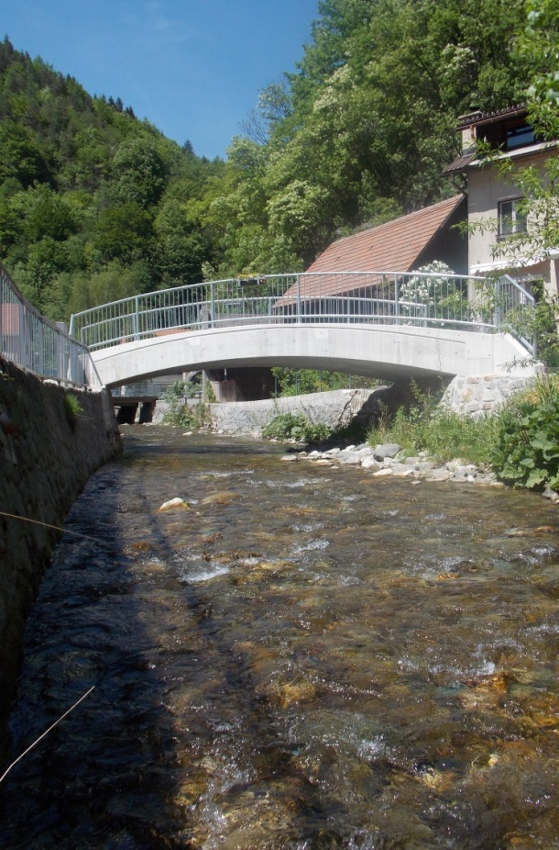
Dogodek bo
v sredo, 27. maja 2015
ob 19. uri
v Črni na Koroškem.

Ustvarjalne navdihe bomo skupaj prebujali na temo VODA. Glasbena gostja bo Vita Repnik.

Brali in družili se bomo
na mostu
nasproti Boutique Hotela Kavalir.
(od sotočja reke Meže in Javorskega potoka, kjer je Avtobusna postaja Črna, na prvem mostu po
Javorskem potoku navzgor)

Besede na mostu bomo združili Občina Črna na Koroškem, Zveza kulturnih društev Črna, Zadruga ZRaven, Radmance- ustvarjalke strani na spletnem omrežju fb Jaz pa pojdem v knjige, Literati Mežiške doline in Zavod Risa.

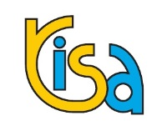
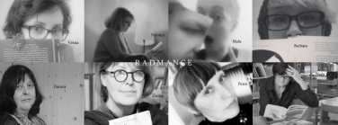

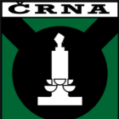
Prijazno vabljeni

